花蓮縣花蓮市明廉國民小學110學年度彈性課程~書法教育成果報告
主題：彈性課程~書法教育
年級：四年級

成果照片：

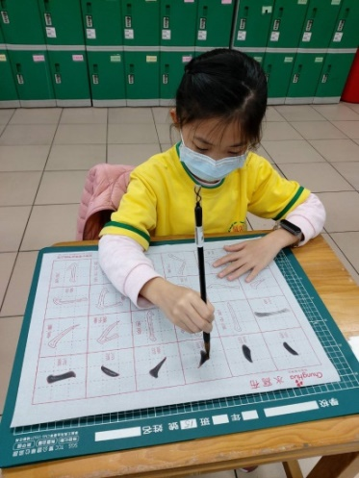 | 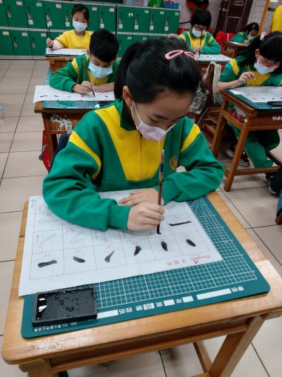
圖片說明：初學書法~基本筆畫練習 | 圖片說明：初學書法~水寫布練習
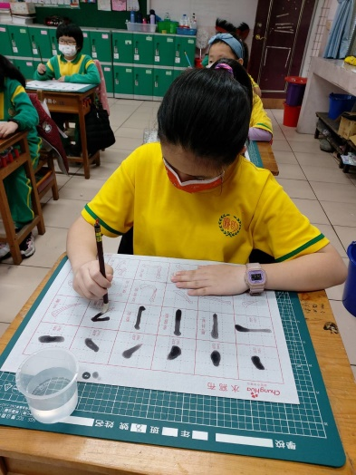 | 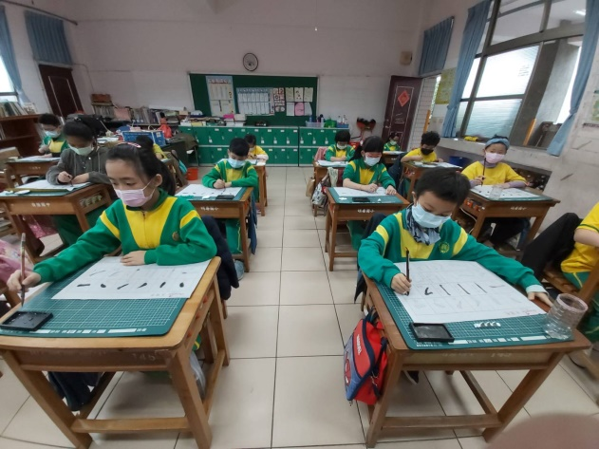
圖片說明：基本筆畫練習 | 圖片說明：基本筆畫練習
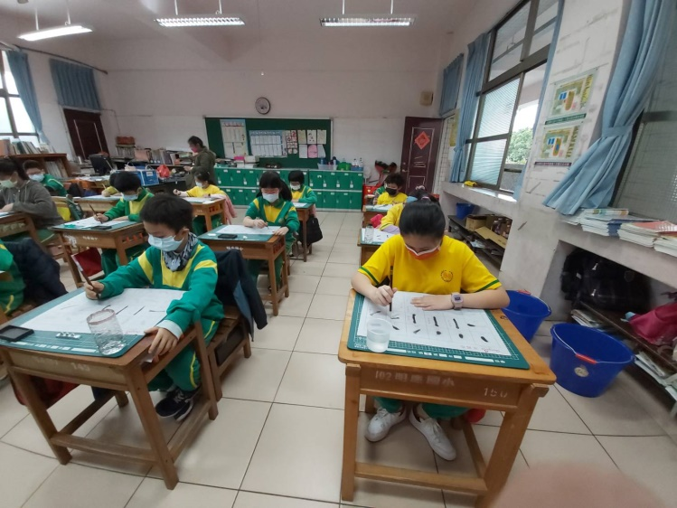 | 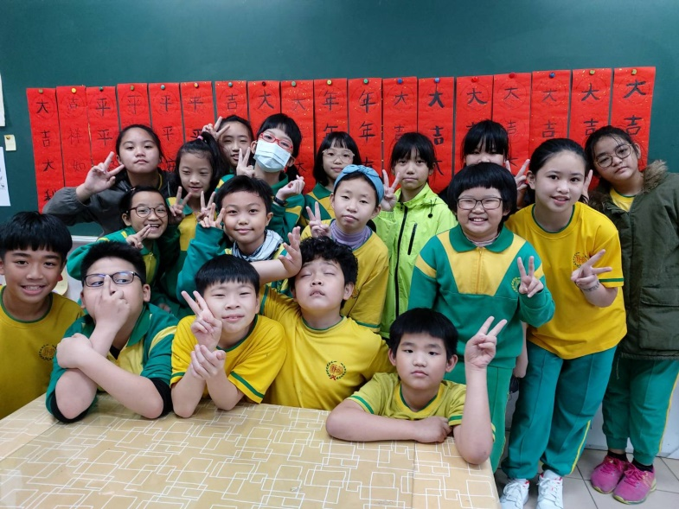
圖片說明：基本筆畫練習 | 圖片說明：寫春聯~吉祥話

